晋江一中06级高一数学必修（3）第1章《算法》测试
《算法语言》
一、选择题（本题共12小题，每小题4分，共48分）
1、算法的有穷性是指
A.算法必须包含输出 B.算法中每个操作步骤都是可执行的
C.算法的步骤必须有限 C.以上说法均不正确
2、算法共有三种逻辑结构，即顺序结构，条件结构和循环结构，下列说法正确的是
A.一个算法只能含有一种逻辑结构 B. 一个算法最多可以包含两种逻辑结构
C. 一个算法必须含有上述三种逻辑结构 D. 一个算法可以含有上述三种逻辑结构的任意组合
n=5
s=0
WHILE s<15
S=s+n
n=n－1
WEND
PRINT
END
(第4题)
i=12
s=1
DO
s= s ※ i
i = i－1
LOOP UNTIL “条件”
PRINT s
END
（第6题）

3、下列给出的赋值语句中正确的是
A.4 = M B.M =－M
C.B=A－3 D.x + y = 0
4、右边程序执行后输出的结果是
A.－1 B.0 C.1 D2
5、以下给出的各数中不可能是八进制数的是
A.312 B.10 110 C.82 D.7 457
6、如果右边程序执行后输出的结果是132，那么
在程序until后面的“条件”应为
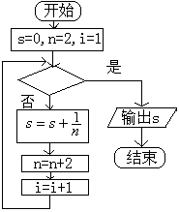
A.i > 11 B. i >=11 C. i <=11 D.i<11
第8题
a = 1
b = 2
c = 3
a = b
b = c
c = a
PRINT a,b,c
END
(第9题)
7、840和1 764的最大公约数是
A.84 B.12 C.168 D.252
8、右图给出的是计算
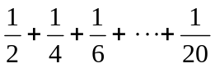的值的
一个程序框图，其中判断框内
应填入的条件是
A.i>10 B.i<10 C.i>20 D.i<20
9、右边程序运行的结果是
A.1,2,3 B.2,3,1 C.2,3,2 D.3,2,1
10.给出以下一个算法的程序框图
（如图所示），该程序框图的功能是
A.求输出a,b,c三数的最大数
B. 求输出a,b,c三数的最小数
C.将a,b,c按从小到大排列
D. 将a,b,c按从大到小排列
11、右边的程序框图（如图所示），能判断任意输入的数x的奇偶性：
其中判断框内的条件是
A.m=0 B.x=0 C.x=1 D.m=1

12、右边程序运行后的输出结果为
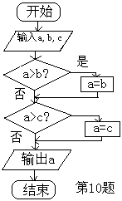
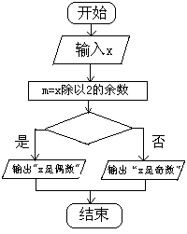
A.17 B.19
第11题
i=1
WHILE i<8
i=i+2
s=2※I+3
WEND
PRINT s
END

(第12题)
C.21 D.23

二、填空题（本题共4小题，每小题4分，共16分）
13、三个数72,120,168 的最大公约数是
14、若输入8时，则下列程序执行后输出的结果是
15.将二进制数101 101₍₂₎ 化为十进制结果为 ；
再将该数化为八进制数，结果为 .
16、有如下程序框图（如右图所示），则该程序框图表示的算法的功能是 .

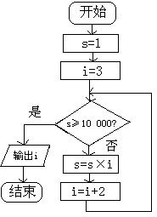
INPUT t
IF t<= 4 THEN
c=0.2
ELES
c=0.2+0.1(t－3)
END IF
PRINT c
END
(第14题)
（第16题）

晋江一中06级高一数学必修（3）第1章《算法》测试
答题卷
班级 姓名 学号 成绩
一、选择题答题处：
题号 | 1 | 2 | 3 | 4 | 5 | 6 | 7 | 8 | 9 | 10 | 11 | 12
答案
二、填空题答题处：
13、 14、
15、 ； 16、
三、解答题：（本大题36分，每小题14分，解答应写出文字说明或演算步骤.）
17、（本小题6分）已知一个正三角形的周长为a ，求这个三角形的面积.设计一个算法解决这个问题，要求写出算法，画出程序框图，.

18、（本小题6分）（I）用辗转相除法求840与1 764的最大公约数.
（II）用更相减损术求440 与556的最大公约数

19、（本小题12分）设计算法求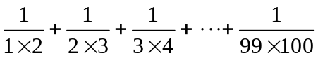的值.要求画出程序框图，写出用基本语句编写的程序.

20、（本小题12分）给出30个数：1，2，4，7，……，其规律是：第1个数是1，第2个数比第1个数大1, 第3个数比第2个数大2，第4个数比第3个数大3，依此类推.要计算这30个数的和，现已给出了该问题算法的程序框图（如图所示），（I）请在图中判断框内(1)处和执行框中的(2)处填上合适的语句，使之能完成该题算法功能；（II）根据程序框图写出程序.
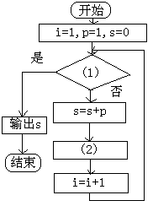

晋江一中06级高一数学必修（3）第1章《算法》测试
参考答案
一、选择题
题号 | 1 | 2 | 3 | 4 | 5 | 6 | 7 | 8 | 9 | 10 | 11 | 12
答案 | C | D | B | B | C | D | A | A | C | B | D | C

二、填空题 13. 24 14. 0.7 15. 45, 55₍₈₎
16.计算并输出使1×3×5×7…× >10 000成立的最小整数.
17、算法步骤如下：
第一步，输入a的值；第二步，计算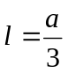的值；第三步，计算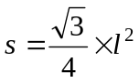的值；第四步，输出S的值.
18、解 （I）用辗转相除法求840与1 764 的最大公约数.
1 764 = 840×2 + 84 840 = 84×10 +0
所以840与1 764 的最大公约数是84
( II)用更相减损术求440 与556的最大公约数.
556－440 = 116 440－116 = 324 324－116 = 208 208－116 = 92 116－92 = 24
92－24 = 68 68－24 = 44 44－24 = 20 24－20 = 4 20－4 = 16
16－4 = 12 12－4 = 8 8－4 = 4
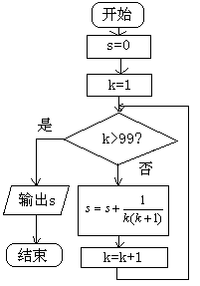
所以440 与556的最大公约数4.
第19题
程序框图
S=0
K=1
WHILE K<=99
s=s+1/k*(k+1)
k=k+1
WEND
PRINT s
END
(第19题程序)

19、解 这是一个累加求和问题，
共99项相加，可设计一个计数
变量，一个累加变量，用循环
结构实现这一算法.程序框图
如下图所示

20.解 （I）该算法使用了当型循环结构，因为是求30个数的和，故循环体应执行30次，其中i是计数变量，因此判断框内的条件就是限制计数变量i的，故应为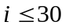.算法中的变量p实质是表示参与求和的各个数，由于它也是变化的，且满足第i个数比其前一个数大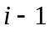，,第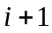个数比其前一个数大i，故应有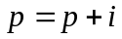.故(1)处应填；（2）处应填
（II）根据以上框图，可设计程序如下：

i=1
p=1
s=0
WHILE i<=30
s=s+p
p=p+i
i=i+1
WEND
PRINT a
END
(第20题程序)

